个人承诺书上传格式正确如下图：

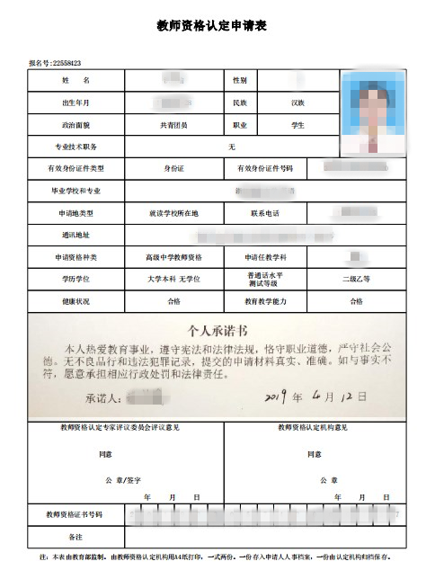

以往上传格式不正确的如下：

一、字迹不清晰

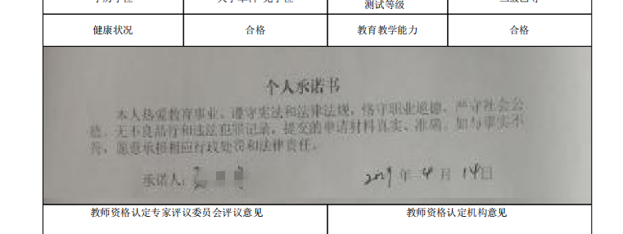

二、不是本人手写签名

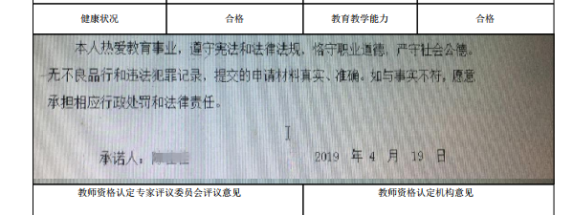

1. 个人承诺书拍摄角度不正确

